Министерство образования и науки РК
Управление образования Карагандинской области
КГУ « Темиртауский профессионально-технический колледж »

КОНКУРС
«МАТЕМАТИЧЕСКАЯ МОЗАИКА»

Подготовила: Созинова Л.З.-
преподаватель математики

г. Темиртау
2014 г.

Цели игры:
- развитие и укрепление интереса к математике, расширение кругозора студентов, повышение уровня их математической культуры;
- демонстрация красоты математики в окружающем мире, а так же тесной взаимосвязи с различными областями её применения;
- развитие коммуникационных способностей, уверенности и раскованности в общении.

Оборудование: компьютер; мультимедийный проектор, интерактивная доска (или экран), презентация игры, сигнальные карточки для подсчета очков

Ход игры

Учитель. Дорогие ребята, я рада приветствовать вас на игре «Математическая мозаика» (слайд 1). Эта игра названа так потому, что вопросы, которые в ней прозвучат, продемонстрируют вам красоту математики в окружающем мире, а так же её тесную связь с другими областями знаний. У этой игры простые правила.

Вопросы игры разбиты на шесть туров:
1.«Среднее арифметическое»

2.«Великие и знаменитые»
Вопросы этой категории о знаменитых людях, так или иначе, связанных с математикой.
3.«Шифровальщик»
В этой категории с помощью ребусов зашифрованы математические понятия или названия геометрических фигур.
4. «Карта мира»
Вопросы этой категории связывают математику и географию.
5. «Мир культуры»
Вопросы этой категории связывают математику и мировую культуру.
6. «Чудеса природы»
Вопросы этой категории связывают математику и природу.
7 «ШАР ИЛИ КУБ»
8. «Квадрат или круг»

Право ответа на вопрос принадлежит студенту, ответившему первым. Помощник педагога раздает цветные квадратики за правильный ответ. Кто больше наберет очков, тот и выиграл.
Учитель. И напоследок, простые правила поведения. Во время игры вам необходимо:
- вести себя спокойно, но не отсиживаться;
- задания выслушивать до конца;
- не выкрикивать (громко - это не значит красиво);
- быть думающими (для этого у вас есть голова на плечах);
- быть терпеливыми, дать возможность высказаться своим товарищам.

ВОПРОСЫ ИГРЫ

1 ТУР: «Среднее арифметическое»
Вопрос 1
Среднее арифметическое ежа и проволоки...
(КОЛЮЧАЯ ПРОВОЛОКА)
Вопрос 2
Среднее арифметическое женщины и рыбы...
(РУСАЛКА)
Вопрос 3
Среднее арифметическое коня и мужчины…
(КЕНТАВР)
Вопрос 4
Среднее арифметическое велосипеда и мотоцикла...
(МОПЕД)
Вопрос 5
Среднее арифметическое холодильника и вентилятора...
(КОНДИЦИОНЕР

2 тур: «Великие и знаменитые»
Вопрос 1
Кто из этих учёных участвовал в атлетических состязаниях и на олимпийских играх был дважды увенчан лавровым венком за победу в кулачном бою?
(ПИФАГОР)
Вопрос 2
Кто из этих знаменитых людей является автором учебника для детей под названием «Арифметика»?
(Л. Н. ТОЛСТОЙ)
Вопрос 3
Он изобрёл для защиты своего города Сиракузы мощные машины-катапульты, изобрёл винт. Кто этот ученный?
(АРХИМЕД)
Вопрос 4
Этот знаменитый ученый измерил высоту египетской пирамиды, не влезая на неё. Кто он?
(ФАЛЕС)
Вопрос 5
С кем из этих знаменитых людей произошёл следующий случай…
«… На его камзоле протерлись локти. Повстречавший его придворный щёголь ехидно заметил по этому поводу: – Учёность выглядывает оттуда …
— Нисколько, сударь, – немедленно ответил он, – глупость заглядывает туда!»
(М. В. ЛОМОНОСОВ)

3 ТУР «Шифровальщик»
Вопрос 1
Расшифруйте, какая марка автомобиля здесь зашифрована
ОТВЕТ: ШЕВРОЛЕ

Вопрос 2
Расшифруйте слово

ОТВЕТ: ПИВО

Вопрос 3
Расшифруйте марку автомобиля
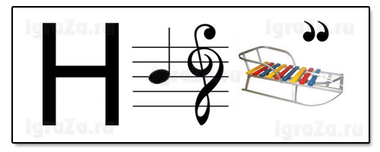
ОТВЕТ: НИССАН

Вопрос 4
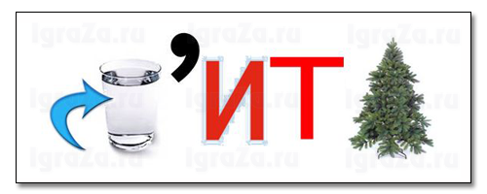
ОТВЕТ: ВОДИТЕЛЬ

Вопрос 5

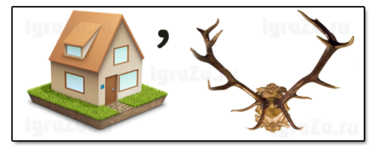
ОТВЕТ: ДОРОГА

Вопрос 6

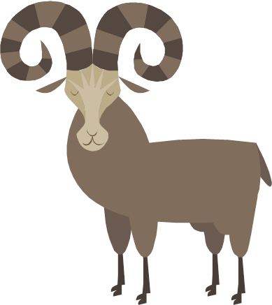 КА
ОТВЕТ: БАРАНКА

4 ТУР «Карта мира»

Вопрос 1
Многогранник из Египта – это…
(ПИРАМИДА)
Вопрос 2
Название какого города в Крыму состоит из одного мужского и ста женских имён?
(СЕВАСТОПОЛЬ)
Вопрос 3
Какое число входит в название коренного населения Мордовии?
(ДВА)
Вопрос 4
Спящий или бодрствующий географический конус – это…
(ВУЛКАН)
Вопрос 5
Название какого государства скрывается в математическом выражении А³?
(КУБА)

5 ТУР «Мир культуры»
Вопрос 1
Кому принадлежат слова: «Вдохновение нужно в геометрии, как и в поэзии»?
(А. С. ПУШКИН)
Вопрос 2
Какое натуральное число присутствует в названии известной картины Ивана Айвазовского?
(ДЕВЯТЬ)
Вопрос 3
Какая геометрическая фигура изображена на самой известной картине Казимира Малевича?
(КВАДРАТ)
Вопрос 4
Какая геометрическая фигура занимает центральное место на известной картине Пабло Пикассо?
(ШАР)
Вопрос 5
Назовите «математическое» направление в изобразительном искусстве начала ХХ века
(КУБИЗМ)

6 ТУР «Чудеса природы»
Вопрос 1
Назовите геометрический вид тополя
(ПИРАМИДАЛЬНЫЙ)
Вопрос 2
Вечнозеленый конус – это…
(КИПАРИС)
Вопрос 3
Какое математическое понятие объединяет эти живые организмы?
(ОСЬ)

Вопрос 4
Какое геометрическое преобразование фигур демонстрируют эти красавицы?
(ОСЕВАЯ СИММЕТРИЯ)
Вопрос 5
Какая геометрическая фигура очень больно кусается, иногда со смертельным исходом?
(КОНУС – МОРСКОЙ МОЛЮСК)
7-й ТУР «ШАР ИЛИ КУБ»

1)Какая бывает молния? (шаровая)
2)Как иначе называют объем помещения? (кубатура)
3)Назовите самый распространенный вид авторучки? (шариковая)
4)Как называется жилое помещение для судовой команды на корабле?
( кубрик)
5) Назовите тип подшипников?(шаровые)
6) Вертясь стремительно скатываться с горы….(кубарем)
7) Назовите одну из самых популярных кличек дворняжек?( Шарик)
8) Как называется переходящий спортивный приз в виде чаши или бокала? (Кубок)
9)порода сторожевых или охотничьих собак из Китая, отличительные черты: глубокие складки кожи и сине-черный язык
10) Как называется знаменитая венгерская игра-головоломка?(кубик Рубика)
11) Какую форму имеют конфеты и витамины в драже?(шарообразную)
12) Как называется широкий глиняный сосуд и толстую маленького роста женщину?(кубышка)

8-й ТУР «КВАДРАТ ИЛИ КРУГ»

1) Что появляется под глазами уставшего человека?(круги)
2) Кто такие нематоды? (круглые черви)
3) Одна из форм публичного обсуждения-это…(круглый стол)
4) Какую форму имеют предписывающие дорожные знаки?(квадрата)
5) Какую форму имеют запрещающие дорожные знаки?(круга)
6)Назовите предмет, который бросают тонущему человеку?(спасательный круг)
7) Небольшое транспортное средство?(квадроцикл)
8) От камня,брошенного в воду образуются…(Круги)
9) Число, изображаемое единицей с 15 нулями?( Квадриллион)
10) Каким бывает и дурак, и отличник, и сирота? ( Круглый)
11) Как двигаются танцующие в хороводе люди?( по кругу)
12) Как иначе называют юбилейную дату?(круглая)

Подведение итогов игры
По окончании игры подсчитываются баллы, заработанные студентами. Вручаются грамоты.

